**Einladung zum Begrüssungsanlass der kath. Kirche Thun**

Liebe Neuzuzügerin   
Lieber Neuzuzüger

Herzlich laden wir Sie zu unserem diesjährigen Begrüssungsanlass  
in die **Kirche St. Marien** ein. Wir freuen uns, Sie als neu zugezogenes Pfarreimitglied von St. Marien oder St. Martin persönlich willkommen zu heissen.

**Samstag, 14. September**

**16.30 Uhr** **Gottesdienst   
mit besonderer musikalischer Umrahmung**

**17.30 Uhr Apéro**

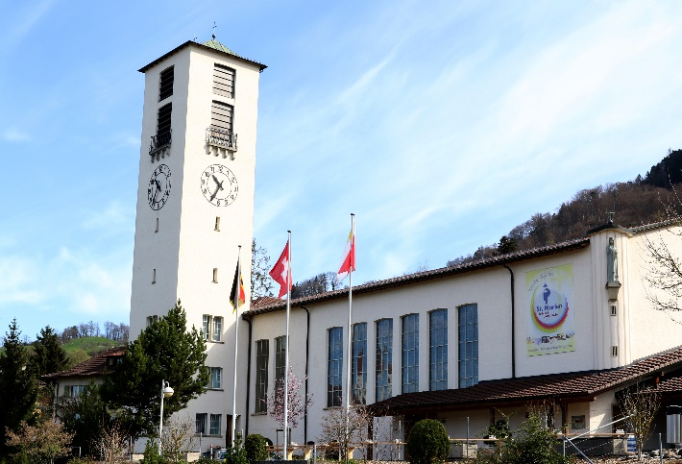Zum Verweilen beim Apéro sind alle, auch die Pfarrgemeinde, eingeladen. Es bietet sich die Möglichkeit zur persönlichen Begegnung und zum gegenseitigen Austausch.  
  
  
Wünschen Sie vorgängig ein Gespräch, freuen wir uns über  
Ihre Kontaktaufnahme.  
Wir sind gerne für Sie da.

**Auskunft: St. Martin 033 225 03 33, St. Marien 033 225 03 60**